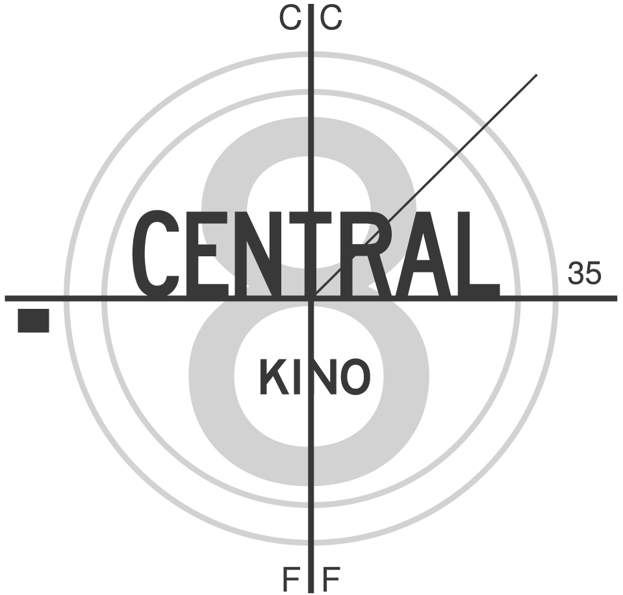
Občanské sdružení Pro-Centrál
Karla IV. 774
500 02 Hradec Králové 2
IČO 26637740
Tel., Fax: +420 495 215 421
Mobil: +420 777 715 045
Email: info@kinocentral.cz
www.kinocentral.cz

TISKOVÁ ZPRÁVA 24. 9. 2009 – Digitální 4K kino CENTRÁL

Artkino CENTRÁL může od října jako první biograf v České republice používat nový digitální projektor CINEALTA od společnosti SONY s rozlišením 4K. Projekční kabina byla dovybavena unikátním zařízením, které umožňuje přehrávat digitální kopie filmu zaznamenané a distribuované na harddisku. Tato technologie postupně nahradí klasický 35mm film. Promítaný film tak bude vždy v absolutní kvalitě, bez tradičních škrábanců, tzv. zapršení, a podobně. Jestliže uvidíte stejný film při jeho prvním nebo dvoutisícím uvedení, v jeho kvalitě obrazu nepoznáte rozdíl. Snímky v digitálních kopiích – kterých bude postupně přibývat – se také dostanou do našeho kina rychleji. Už totiž nemusíme čekat, až bude volná klasická filmová kopie pro požadovaný den projekce.
Co se ale skrývá pod tím záhadným kódem 4K? Je to označení kvality rozlišení při filmovém zobrazení, které v současnosti umí na světě docílit pouze společnost SONY se svým projektorem CINEALTA. Tento projektor, který vypadá trochu jako velký plynový kotel, umí promítat v rozlišení 4096 x 2160 pixelů. Přitom všechna jiná česká kina včetně multikin jsou vybavena nebo nakupují projektory 2K (2080 na 1080 pixelů) – což je o něco málo víc, než se používá u běžně dostupných full HD televizorů (1980 x 1080 pixelů).
Podobné 4K projektory jako v CENTRÁLu má jen několik evropských kin, (60 sálů v Něměcku nebo 14 nezávislých kin v Norsku), používají je postprodukční studia. Ale v například v USA jich dvě sítě multikin objednaly více něž 11 000 kusů. V České republice se první veřejná projekce filmu v tomto rozlišení konala letos v červenci na MFF v Karlových Varech, kdy byla uvedena digitální 4K verze Tobruku Václava Marhoula. Jednalo se o úpravu vytvořenou z materiálu, který byl původně určen pro výrobu klasického 35mm filmu. Prvním českým zcela digitálním 4K filmem je snímek Ulovit miliardáře Tomáše Vorla, který uvádíme v CENTRÁLu v první polovině října.
Digitální projektor přinese do CENTRÁLu i možnost 3D projekcí za použití nejmodernějšího systému Real D. Ten je používán třeba ve Spojených státech a je odborníky považován za nejlepší 3D projekci v běžných kinosálech. Pro 3D projekci v CENTRÁLU je v současnosti vyráběno speciální stříbrné rolovací plátno, které bychom chtěli instalovat na přelomu října a listopadu.
Celkové náklady na digitalizaci kina CENTRÁL podle DCI standartu požadovaného světovými distributory jsou téměř 7 milionů korun. Z toho téměř 3 miliony koruny stálo ozvučení systémem Dolby Digital EX realizované v roce 2007. Zbylou část téměř čtyři miliony korun představuje digitalizace projekce v rozlišení 4K a další přídavná zařízení úpravy a lepší zabezpečení projekční kabiny a také úpravy v sále. Šlo o snížení odrazů světla díky speciálním nátěrům obložení a úpravy zakrytí podia novým černým kobercem vyráběným na míru v Itálii.
Projekt digitalizace artkina CENTRÁL v kvalitě obrazu 4K je realizován díky výrazné finanční podpoře Statutárního města Hradec Králové, které letos vyčlenilo částku 1,85 milionu, na stejnou částku žádáme grant Státní fond ČR na podporu a rozvoj české kinematografie, který by měl v těchto dnech zveřejnit výsledky. Zbytek nákladů uhradí Pro-Centrál o.s. z podpory Europa Cinemas.

Technickým partnerem artkina CENTRÁL je společnost SONY zastoupená systémovým integrátorem společností ALTEI.

Leoš Kučera, ředitel artkina CENTRÁL
tel. 777715045

